**EXCELENTÍSSIMO SENHOR PRESIDENTE DA CAMARA MUNICIPAL DE SUMARÉ**

**INDICO**, ao Exmo. Senhor Prefeito Municipal, que determine ao departamento competente providências urgentes no sentido efetuar a remoção de lixo e entulhos na Rua Marcus Dutra Pereira esquina com Alair Moreira, frente com a escola Pref. José Miranda - Parque Bandeirantes, Sumaré - SP, conforme imagens.

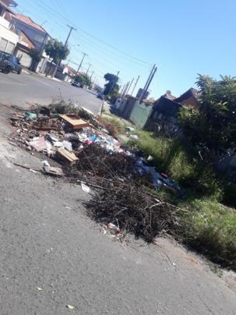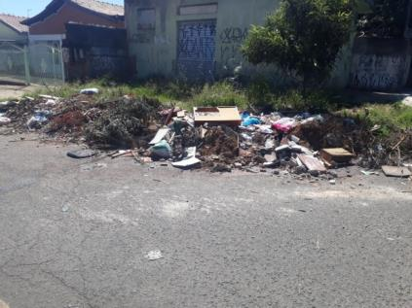

A solicitação se faz necessária tendo em vista que no local encontra-se com ponto de descarte irregular de lixo e entulhos além galhos de árvore e restos de vegetação. O acumulo tem causado diversos transtornos para os moradores locais que sofrem com as consequências como acumulo de água e proliferação de insetos e animais indesejados além do risco de contaminação com doenças.

Sala das sessões, 13 de abril de 2021.

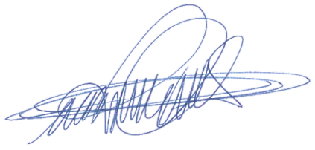

**DIGÃO**

**VEREADOR**